КОНСПЕКТ НОД по формированию элементарных математических представлений в подготовительной к школе группе.
Цель:
Задачи:
- Закрепить знания о днях недели
- совершенствовать навыки счёта, отсчёта, обратного счёта в пределах 10
- развивать зрительное внимание
- воспитывать у дошкольников чувство коллективизма, формирует умение решать задачи сообща.
Способы реализации: игровая ситуация, задание на карточках, постройка ракеты, отгадывание загадок, физкультминутка «Солнце, Луноход, звезды», Игра «Назови дни недели по порядку», игра «Отгадай фигуру», конверт с заданием, пальчиковая гимнастика, выполнение задания в тетрадке, нахождение мишки по плану группы.
Средства реализации: мягкая игрушка-медвежонок, набор мягких модулей, карточки с заданиями, тетради в клетку, план группы, конверт с заданием.

Воспитатель: Ребята, мне на телефон пришло сообщение: наш друг медвежонок Умка просит о помощи. Злая Фея Математика похитила его и заточила в замке на далекой планете Знаний. Давайте ему поможем. Друзьям нужно помогать.
Но полет будет непростой. На планету знаний долетит только знатоки математики, которые выполнят все задания Феи. Сейчас мы с вами отправимся в путешествие далеко-далеко.
Подойдите к столам, там у каждого лежит лист с заданием. А на чём мы отправимся, вы узнаете, когда соедините цифры по порядку. Начинаем с цифры 1.
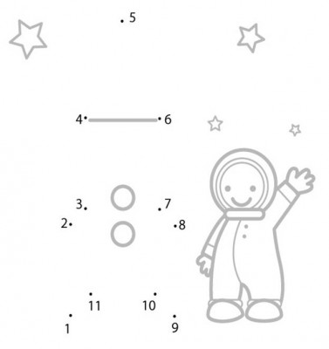
Воспитатель: Молодцы! Строим ракету из больших модулей А теперь, чтобы наша ракета полетела, надо решить задачи.
1.Три зайчонка, пять ежат…
Ходят вместе в детский сад.
Вас попросим посчитать,
Сколько в садике зверят.(8)
2. с неба звездочка упала,
В гости к детям забежала
Две кричат во след за ней,
Не забудь своих друзей.
Сколько ярких звезд пропало,
С неба звездного упало?(3)
3. У бабушки Даши внучка Маша, кот Пушок и собака Дружок. Сколько всего внуков у бабушки? (1)
Воспитатель: Молодцы, теперь можно отправляться в полет. Рая, подойди, на пульте управления (клавиатуре) нажми на число 10.
Теперь начинаем обратный отсчет.
9,8, 7, 6, 5, 4, 3,2, 1, пуск.
Рая нажимает на все эти цифры. (на клавиатуре от компьютера). Звучит космическая музыка.
Физкультминутка «Солнце, луноход, звезды».
Воспитатель. Выходим в открытый космос. Там есть невесомость, когда мы не чувствуем своего веса и легко отрываемся от поверхности (дети легко, на носочках, подпрыгивают по группе.)
Теперь мы луноходы-передвигаемся по поверхности планеты (дети на корточках передвигаются по группе.)
А теперь мы звезды. Давайте изобразим звездное небо. (дети ложатся на ковер, раскидывают в стороны руки и ноги и закрывают глаза-лежат недолго слушают космическую музыку.)
Воспитатель: мы подошли к первым воротам (дуги для подлезания), чтобы пройти через них. Нужно назвать дни недели по порядку. (дети подлезают под дугой, называя день недели и какой он по счету.)
Воспитатель:мы подо шли к следующим воротам (дуга) для подлезания)
Воспитатель: Ребята, Фея математики задала нам ещё одно задание. Нам предлагают отгадать загадки о геометрических фигурах.
1. Три вершины, три угла, три сторонки – вот и я! (треугольник).
2. Не овал я, и не круг, треугольнику я – друг. Прямоугольнику я – брат, а зовут меня … (квадрат).
3. Я как обруч, колесо, как чудесное кольцо, и как просто буква О. (круг)
4. Я - почти, как круг – малец,
И похож на огурец.
5. Четыре угла, как квадрат я имею,
Но только квадратом назваться не смею,
Но всё же похож на квадрат, между прочим.
У меня 2 длинные стороны и 2 покороче. (прямоугольник)
Дети отгадывают загадки и пролезают под дугой и находят конверт.
Воспитатель: Молодцы. А в конверте есть загадка от Феи Математики. Послушайте и отгадайте загадку: что все замки открывает? (Ключ.)
Вот вам последнее задание если вы правильно нарисуете ключ по клеточкам , тогда сможете открыть дверь замка , где спрятан ваш друг Умка.
Дети садятся за столы.
Пальчиковая гимнастика.
Солнце»
(Две соединенные перекрестно друг с другом ладони с разведенными в стороны пальцами)
«Ракета»
(Ладони соединены указательными, средними и безымянными пальцами, нижние части ладоней разведены в стороны, запястья на столе)
«Луноход»
(Пальчиками перебирать по поверхности стола, обходя все неровности, бочком, как "паучок")

Воспитатель: У вас на листиках есть чёрная точка. Я буду говорить, в какую сторону и на сколько клеток провести линию, не отрывайте карандаш от бумаги. Итак, начинаем: от чёрной точки вправо отсчитайте 8 клеток, затем вверх 2 клеточки, вправо 4 клетки. Вниз 5 клеток. Затем влево 4 клетки. 2 клеточки вверх. 4 клеточки влево. 3 клетки вниз. 1 влево. 1 вверх. Влево 1 клеточка. 1 вниз клеточка. 1 влево клетка. 3 клеточки вверх. 1 клеточка влево. И 1 клетка вверх.

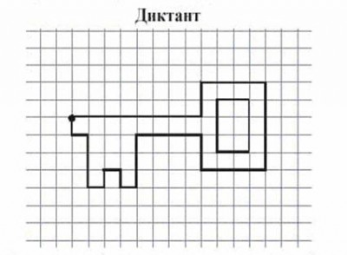
Воспитатель: Что у вас получилось? (Ключ)
Теперь по плану группы находят где спрятан медвежонок, ключом открывают двери, спасают Умку.
Встают в круг, передают мишку по кругу друг другу, жалеют его, говорят ему ласковые слова. Мишка благодарит детей и просит рассказать какие испытания им пришлось пройти, чтобы спасти его.
Летят на ракете обратно в детский сад.

